মুজিব শতবর্ষ উপলক্ষে ২ শতাংশ খাস জমি বন্দোবস্ত প্রদানপূর্বক একক গৃহ নির্মাণের মাধ্যমে পুনর্বাসন সংক্রান্ত তথ্য
অর্থায়নকারী সংস্থা: আশ্রয়ণ-২ প্রকল্প, প্রধানমন্ত্রীর কার্যালয়/দুর্যোগ ব্যবস্থাপনা ও ত্রাণ মন্ত্রণালয়/গুচ্ছগ্রাম-২য় পর্যায় (CVRP) প্রকল্প, ভূমি মন্ত্রণালয়

প্রকল্প স্থান: কুশলডাঙ্গী, বড়পলাশবাড়ি মোট গৃহ: ১৬ টি
বিভাগ: রংপুর জেলা: ঠাকুরগাঁও উপজেলা: বালিয়াডাঙ্গী
ক্রমিক নং | ঘর নম্বর | উপকারভোগীর নাম (স্বামী ও স্ত্রী উভয়ের) | জাতীয় পরিচয়পত্র ও মোবাইল নম্বর  (যে কোন একজনের) | ঠিকানা  (গ্রাম/ওয়ার্ড/ ইউনিয়ন) | পেশা ও মাসিক আয় (যে কোন একজনের) | ছবি  (স্বামী ও স্ত্রী উভয়ের) | মন্তব্য
1 | ২ | ৩ | ৪ | ৫ | ৬ | ৭ | ৮
২৯৫ | ১ | ১। মোছা: বাহারুন নেছা  পিতা: ফনির | ৩৭৩২১৫৩৯৪৯  ০১৭৪৫১৩৬৪৯৪ | পারুয়া (নতুন পাড়া)  বড়পলাশবাড়ি ইউনিয়ন | গৃহকর্মী | 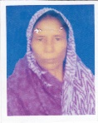 | বিধবা
২৯৬ | ২ | ১। আ: গফুর  পিতা: মৃত আমির মোহাম্মদ | ৯৪১০৮৩১৬৫০০৫৪  ০১৭৪৫১৩৬৩৯৩ | ঝুল্লিবস্তি  বড়পলাশবাড়ি ইউনিয়ন | দিনমজুর  ৭৮০০/- | 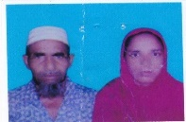 | বিপত্নীক
297 | ৩ | ১। মো: আব্দুল জব্বার  ২। মোছা: সলেফা | ৯৫৬৪৯০৩৪৩৪  ৯৪১০৮৩১৬৪৬৭০১  ০১৭৫৯৮৮৪৩০৮ | পূর্ব কাদশুকা  বড়পলাশবাড়ি ইউনিয়ন | দিনমজুর  ৮৭০০/- | 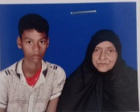
298 | ৪ | ‌১। মো: সাইদুল  পিতা: মো: খয়রুল  ২। মোছা: নুরবানু  স্বামী: মো: সাইদুল | ১৪৮২১৪২৭২৪  ১৫০৬৬৭২৬৫৬  ০১৭৭৪৬৮৫০৮৪ | পারুয়া  বড়পলাশবাড়ি ইউনিয়ন | দিনমজুর  ৭০০০/- | 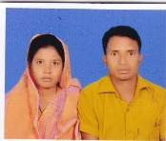
299 | ৫ | ১। ইসরাইল হক  পিতা: খোস মোহাম্মদ  ২। তোয়েমা বেগম  স্বামী: ইসরাইল হক | ৬৮৮২১৪৩০২৪  ২৩৮২১৫৯৫০৩  ০১৭৪৫৮৫০৪১১ | পারুয়া  বড়পলাশবাড়ি ইউনিয়ন | দিনমজুর  ৮৫০০/- | 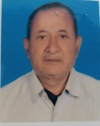
300 | ৬ | ১। মো: মুসারফ হোসেন  পিতা: মো: খলেল  ২। হোসনে আরা বেগম  স্বামী: মো: মুসারফ হোসেন | ৯৪১০৮৩১০০০৪৪১  ১৫০৬৮৩৫৮১৬  ০১৩০৭৯৬৯৮০৭ | পারুয়া  বড়পলাশবাড়ি ইউনিয়ন | প্রতিবন্ধী | 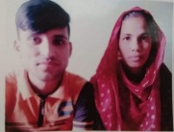
301 | ৭ | ১। মো: সাহাজত  পিতা: ধনিবুল্লাহ  ২। মোছা: সাইমা  স্বামী: মো: সাহাজত | ৫০৮১৯৮৯৭৭৩  ৫৫৩২১৪০৫৪৭  ০১৭৭৩৯৪৬৪৯৮ | পারুয়া  বড়পলাশবাড়ি ইউনিয়ন | দিনমজুর  ৬৫০০/- | 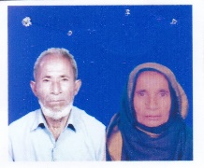
302 | ৮ | ১। সালেহা  পিতা: মো: কালুয়া | ৬৮৮২১২১১৭৮  ০১৭৮০৯২৮৪৪১ | গড়িয়ালী  বড়পলাশবাড়ি ইউনিয়ন | গৃহকর্মী | 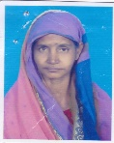 | বিধবা
303 | ৯ | ১। মোছা: কোহিনুর  পিতা: মো: ফজলুর রহমান | ৪৬৩২০১৮৮৯৭  ০১৭৮০৯২৮৪৪১ | বেলসারা  বড়পলাশবাড়ি ইউনিয়ন | গৃহকর্মী | 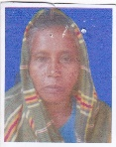 | বিধবা
304 | ১০ | ১। মোছা: নাজমা বেগম  পিতা: মো: দিলখোস | ৬৮৮২১৪৪৫৪৩  ০১৭৮০৯২৮৪৪১ | পারুয়া  বড়পলাশবাড়ি ইউনিয়ন | গৃহকর্মী | 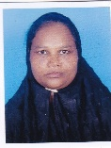 | বিধবা
305 | ১১ | ১। রন মোহাম্মদ  পিতা: নিয়ামত আলী  ২। মোছা: মাজেদা  স্বামী: রন মোহাম্মদ | ৫৯৮২০১৭৫৯১  ২৩৮২০১০০১১  ০১৭৮০৯২৮৪৪১ | বড় পারুয়া  বড়পলাশবাড়ি ইউনিয়ন | দিনমজুর  ৮৫০০/- | 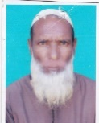 | বয়স্ক
306 | ১২ | ১। খোস মোহাম্মদ  পিতা: গমির মোহাম্মদ | ৬৮৮১৯৯৩৬৪৩  ০১৭০৪৭৭৩২০২ | পারুয়া  বড়পলাশবাড়ি ইউনিয়ন | দিনমজুর  ৭৫০০/- | 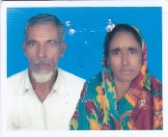 | বয়স্ক
307 | ১৩ | ১। মোছা: হাসিনা খাতুন  পিতা: খতিবর রহমান | ৫৯৮২০২৬১৮৮  ০১৩১৭৯৮১০৩১ | পারুয়া  বড়পলাশবাড়ি ইউনিয়ন | বিধবা | 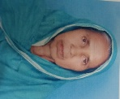 | বিধবা
308 | ১৪ | ১। দিলখোস  পিতা: সুরমান আলী | ২৩৮২২০১৯৪১  ০১৩১৭৯৮১০৩১ | পারুয়া  বড়পলাশবাড়ি ইউনিয়ন | দিনমজুর  ৮৫০০/- | 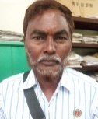 | বিপত্নীক ও প্রতিবন্ধী
309 | ১৫ | ১। মো: দেলোয়ার হোসেন  পিতা: হোসেন আলী  ২। আরজিনা খাতুন  স্বামী: দেলোয়ার হোসেন | ৮৬৮২০৩০০৫  ৬৮৬৮৯১০৪৭৯  ০১৯০৯৩২১০৭৬ | পারুয়া  বড়পলাশবাড়ি ইউনিয়ন | দিনমজুর  ৫০০০/- | 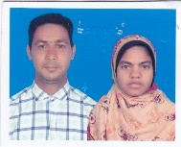
310 | ১৬ | ১। মো: এনামুল হক  পিতা: মো: ইয়াকুব আলী  ২। মোছা: সালেহা খাতুন  স্বামী: মো: এনামুল হক | ৮২৩১৯৯৬৬৫৬  ৫৫৩২১৩৮৫৭৪  ০১৩২২৭৩৫০৯৩ | পারুয়া  বড়পলাশবাড়ি ইউনিয়ন | দিনমজুর  ৭৫০০/- | 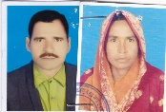

উপজেলা নির্বাহী অফিসারের নামঃ মোহা: যোবায়ের হোসেন
পরিচিতি নম্বরঃ ১৭০৯২
মোবাইল নম্বরঃ ০১৭০০৬০৯৩৯৩
উপজেলাঃ বালিয়াডাঙ্গী
জেলাঃ ঠাকুরগাঁও

